Добро пожаловать в Пеновский район!
Введение
Здравствуйте, уважаемые гости! Рада приветствовать вас в нашем районе.
Меня зовут Наталья, я ваш экскурсовод. Нашу встречу мы посвятим путешествию по моей малой Родине Пеновскому району, который располагается в западной части Тверской области.
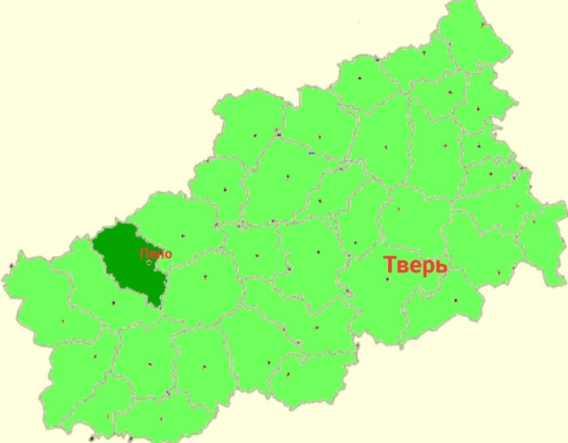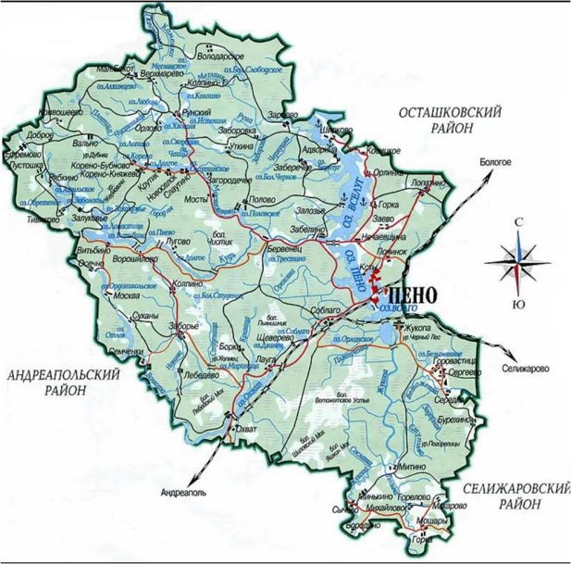
Рис.1 Карта Тверской области Рис.2 Карта Пеновского района
Всем известно, что Пеновский район – территория чистейших озер и рек, обилие лесов, мягкий климат, густая речная сеть, множество промысловых зверей и птиц, а так же богатство лесных ягод и грибов, делают этот край привлекательным для туристов. В давние времена на территории этого края проживали кривичи. Эти племена были одним из сильнейших среди славянских. Этот период характеризуется археологическими находками на берегу озера Вселуг и курганам по берегам Западной Двины. Между озерами Пено и Вселуг в средние века находился древний волок – одно из ответвлений водного пути «из варяг в греки». Пеновский район был свидетелем важнейших исторических событий – княжеских междоусобиц, нашествия Батыя, длительного противостояния против иностранных врагов Литвы и Польши. В XII – XIII вв. эти земли вошли в состав Торопецкого княжества, а затем в 1471 году Пеновские территории были присоеденены к Москве. От этого времени сохранился редчайший памятник деревянного зодчества – деревянная церковь Иоанна Предтечи.
Маршрут нашего путешествия проходит через 19 точек ,которые располагаются на территории Пеновского района. Изначально мною были определены некоторые критерии выбора маршрута:
- трасса маршрута для удобства и в качестве обеспечения безопасности должна проходить по центральной автодороге Пеновского района;
- маршрут выходного дня (продолжительность 3 дня);
- сезон маршрута – с мая по сентябрь
-киллометраж данного маршрута ~ 205 км, 190м.
- тип маршрута – тематический
-наличие на маршруте культурно-исторических, этнографических памятников и музеев местного и краевого значения.
Предполагается, что основными потребителями проектируемого маршрута будут старшие школьники (с 12 лет), студенты, взрослые.
Заёвское сельское поселение
Первый объект который мы посетим расположен в Заёвском сельском поселении.
Заёвское се́льское поселе́ние — муниципальное образование в составе Пеновского района Тверской области. На территории поселения находятся 17 населенных пунктов. Центр поселения — деревня Заёво. Образовано в 2005 году, включило в себя территорию Заёвского сельского округа.
Площадь Заёвского сельского округа составляет 15 850 га.
В древние времена через деревни Лопатно, Переходовец, Заёво, Вселуки проходил Холмский тракт, соединяющй Осташков и Холм в Новгородской губернии. Через Лопатино, Переходовец, Починок проходил Торопецкий тракт, соединяющий Осташков и Торопец.
- Деревянная церковь Иоанна Предтечи – с необычной историей построения.
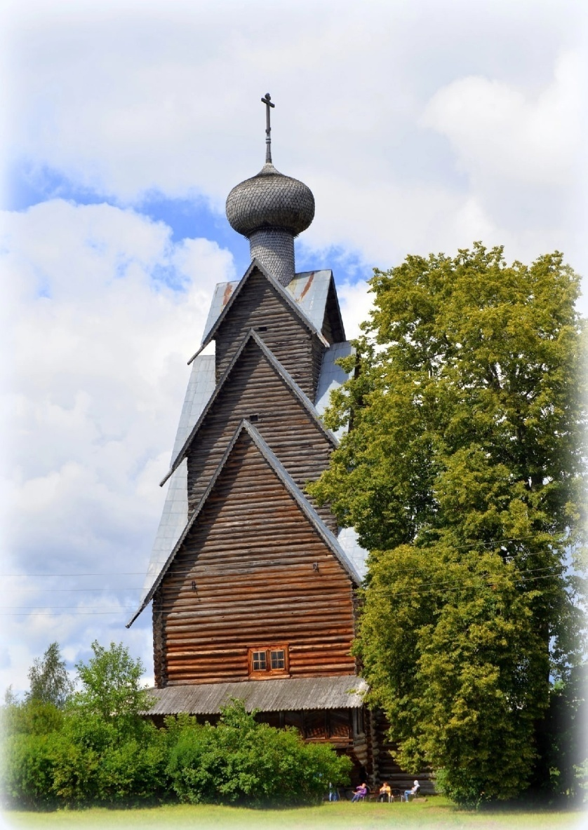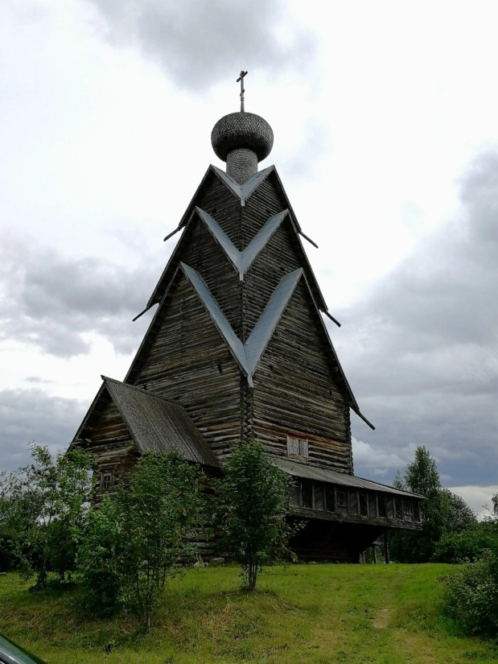
Рис.3 Деревянная церковь Иоанна Предтечи с разных ракурсов. (19)
Рис.4 Деревянная церковь Иоанна Предтечи с разных ракурсов. (18)
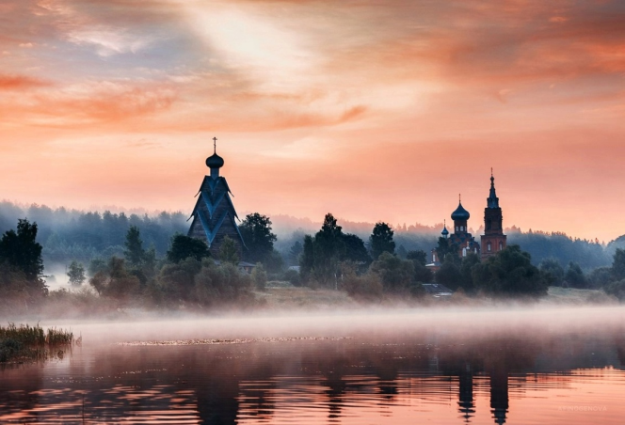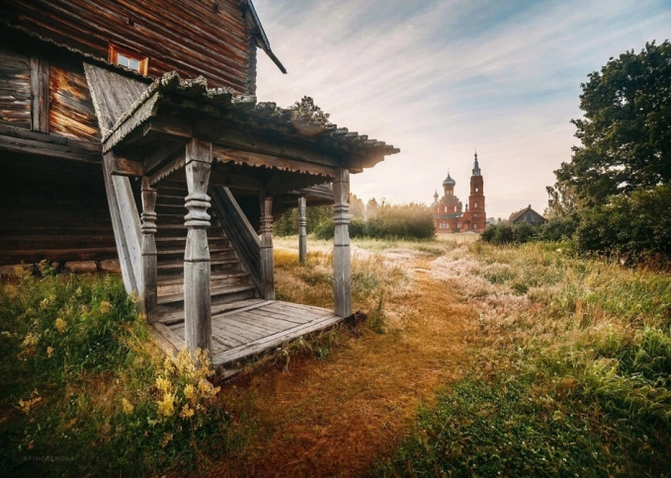
Рис.5 Вид на деревянную церковь Иоанна Предтечи с оз. Вселуг (19)
Рис.6 Вход в деревянную цуерковь Иоанна Предтечи (19)
Строительство храма Иоанна Предтечи в Ширково связано с двумя преданиями. По одному преданию, церковь была построена в знак победы Александра Невского в XIII веке над литовцами на том месте, где был разгромлен враг. Другое предание говорит о том, что в давние времена торговые люди шли по этим местам из Новгорода и несли с собой две иконы Иоанна Предтечи. Остановились на высоком берегу на отдых. А когда собрались продолжить путь, то не смогли поднять иконы и оставили их на этом удивительно красивом месте, где и возвели церковь.
Он построен в 1694 году (в 1697 году установлен иконостас, и эта дата иногда встречается как дата постройки храма) при священнике Кирилле Авдееве, дьячке Семене Сазонове, уже известном нам по Новосоловецкой пустыни пономаре Парфении Авдееве и просвирнице Акулине Федоровой. Как было обычно в те времена, священник Кирилл Авдееев сначала был дьячком (в 1678 году числится в дьячках), а в 1690 году он был рукоположен во священника. Брата его, пономаря Парфения (в иночестве монаха Петра) можно уверенно записать в число плотников, рубивших церковь - человек, который мог почти в одиночку строить на острове в преклонных уже годах монастырь, явно умел хорошо обращаться с плотницким инструментом…
Благотворителями постройки выступили окрестные помещики, в частности, Мирон Акимович Панафидин: на его средства был устроен иконостас. А среди благотворителей более раннего времени следует назвать помещика Ивана Павловича Лошакова, который вложил в церковь в 1637 году хранившееся в ней до 1950-х годов напрестольное Евангелие…
А теперь проследуем к «Красной» каменной церкви Иоанна Предтечи.
- «Красная» каменная церковь Иоанна Предтечи
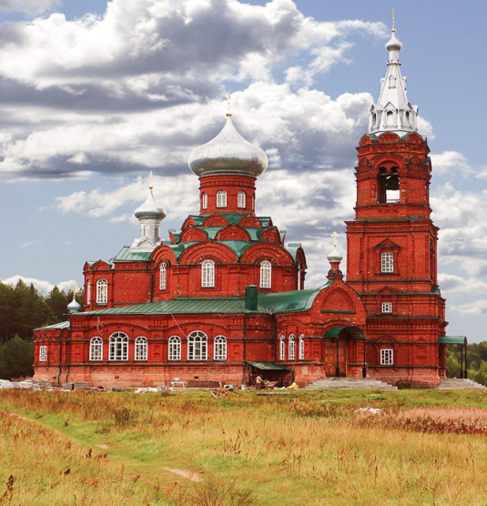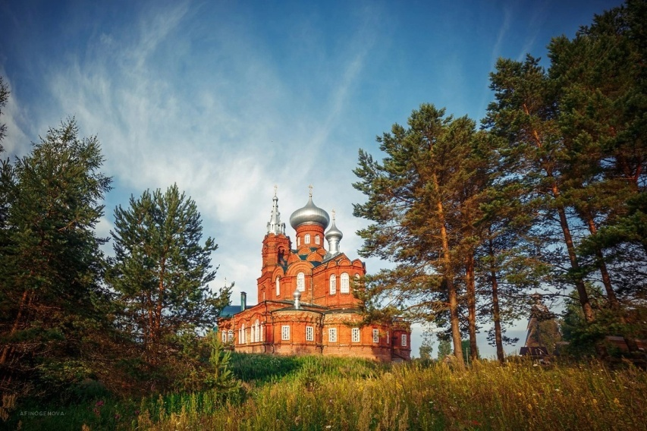
Рис.7 «Красная» каменная церковь Иоанна Предтечи (18)
Рис.8 «Красная» каменная церковь Иоанна Предтечи (19)
Старая деревянная церковь Иоанна Предтечи не вмещала всех прихожан, к тому же она была холодной, т.е. не отапливалась в зимний период. Поэтому местные жители решили начать строительство нового каменного храма, а старый деревянный оставить как памятник старины. Каменная церковь была просторной, отапливаемой, с большими окнами. Прихожанами был назначен подушный сбор, и за 6-7 лет было собрано 27 тысяч рублей, на которые и был построен храм.
Разрешение на возведение каменной церкви было получено в 1903 году. К 1911 году вчерне было завершено его строительство. Оставались только работы по внутреннему благоустройству. Но средств на это не было. Председатель строительного комитета храма, потомственный дворянин Алексей Николаевич Варажин обратился в Священный Синод с прошением о выделение средств на окончание строительства храма. Необходимая сумма на отделку интерьеров церкви была получена.
Автором проекта храма выступил тверской губернский архитектор А.П.Федоров. Храм имеет три престола. Главный – в честь Рождества Иоанна Предтечи, северный – в честь Богоявления, южный – в честь Рождества Христова. Храм должен был вмещать 1400 человек. Храм отапливался двумя калориферами, находящимися в подвальном этаже.
22 августа 1913 года строительство храма было завершено. Освящение церкви состоялось в 1915 году. На церкви было установлено пять медных колоколов с общим весом около 400 пудов. В южной части солеи располагалась плита с поминальной надписью в честь И.П. Гагарина и М.П. Гагариной.
Расположенный рядом со старой деревянной церковь каменный хорошо дополнили панораму и усилил звучание форм старинного памятника деревянного зодчества 17 века.
В 1937 году церковь закрыли, она была частично разрушена и разграблена. В середине 1970-х годов сгорел от удара молнии шатер колокольни. В 1977-1978 годах церковь была отреставрирована снаружи. Открытие храма в наши дни состоялось в 1992 году.
В 1992 году, после того, как храм передали верующим, началась его реставрация. Ремонтные работы были выполнены на благотворительные средства. Московскими художниками в древненовгородском стиле были частично расписаны стены храма.
Следующей частью экскурсионного показа будет церковь в дер. Вселуки.
- Церковь Рождества Пресвятой Богородицы во Вселуках.
Светлее церкви места в мире нет...
Здесь благодать врачует мое сердце,
Даруя мыслям, чувствам вечный Свет
И возводя в духовное наследство...
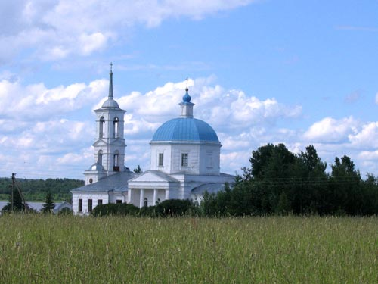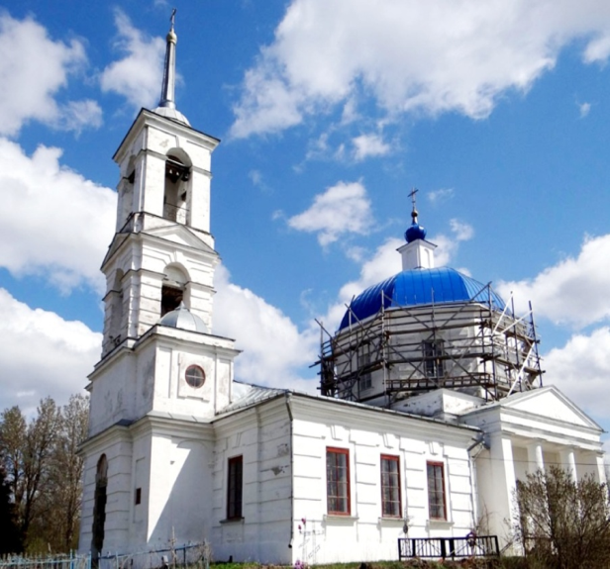
Рис.9 Церковь Рождества Богородицы во Вселуках (18)
Рис.10 Церковь Рождества Богородицы во Вселуках (19)
Храм строился в период между 1830 и 1844 годами. Известно, что в 1820 году было получено разрешение на строительство каменной церкви на побережье озера Вселуг, ведь до этого здесь располагалась деревянная церковь, сгоревшая в 1816 году. В лице храмоздателя выступил ротмистр Д.В.Игнатьев.
Изначально строительные работы по возведению Богородице рождественского храма начались на пожертвованные владельцами села денежные средства. Помещики не особо торопились с завершением строительного процесса, по причине чего появление нового храма заняло столько времени. В 1835 году состоялась церемония, в ходе которой был освящен первый придел, и, только спустя 10 лет, был освящен весь храм.
При Рождественской церкви значились три придела: в теплой находились приделы мученицы Параскевы и Святителя Николая Чудотворца, а в холодной – в честь Рождества Пресвятой Богородицы.
Согласно сохранившимся сведениям, церковь действовала постоянно, только в период между 1936 и 1941 годами в ней не было постоянного священника. В 1944 году местные прихожане получили разрешение на постоянное функционирование храма – для этого большие усилия были приложены священником Успенским Александром Александровичем. Начиная с 1946 года, в церкви совершал службы бывший инок Ниловой Пустыни, который на протяжении шести лет пребывал в концлагерях, иеромонах Иаков Иванов. После ухода последнего, советские власти уже не разрешили назначить на эту должность нового человека, хотя многочисленные прихожане подавали постоянные жалобы.
Только в 1994 году храм Рождества Пресвятой Богородицы снова стал действующим. На сегодняшний день церковь отремонтирована только с наружной стороны. В ней устроены новые иконостасы, а также освящены приделы в трапезной комнате.
А теперь мы проследуем к одному из самых живописнейших озёр нашего района оз. Вселуг.
- Озеро Вселуг
Я озеру смотрю в глаза-
В нём вижу отраженье.
Вдруг рябь по озеру пошла
И на душе волненье.

Задул откуда, ветер, ты?
Прошла ль по небу туча?
Былой не стало красоты-
Я жду погоды лучшей.

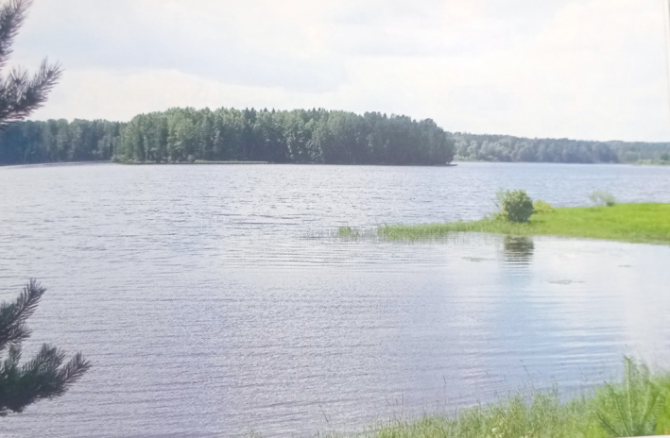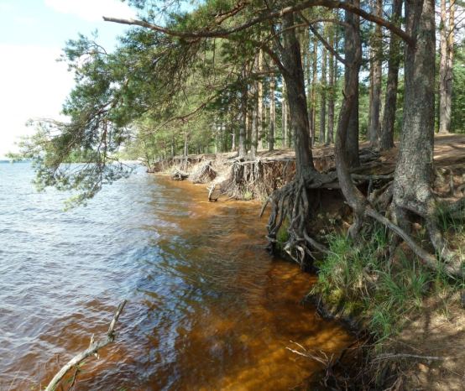
Рис.11 Живописнейшие виды на оз.Вселуг (9)
Рис.12 Озеро Вселуг (17)
Озеро Вселуг вместе с озером Пено имеют площадь более тридцати квадратных километров. Его ширина составляет четыре километра, а длина равна четырнадцати. Известно, что верхнее волжское течение, которое выходит из озера Стерж, проходит как раз через Вселуг. Это озеро является небольшим плесом. Протока, которая соединяет озера Стерж и Вселуг, узкая. Берега у водоема выложены галькой и валунами. А берега пологие. Озеро Вселуг Тверской области имеет среднюю глубину 7,7 метров. Над уровнем моря его высота равна 206 метрам. По берегам озера примерно на расстоянии двадцати метров простирается отмель, а вот западное побережье сильно заболочено. Зато восточный берег высокий и очень сухой.
Теперь мы проследуем к памятнику природы, Моренной гряде. (дер. Нечаевщина)
- Моренная гряда в деревне Нечаевщина
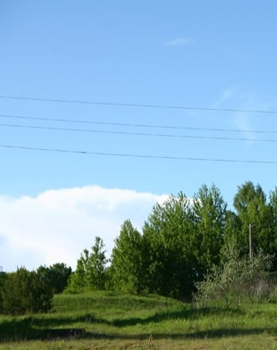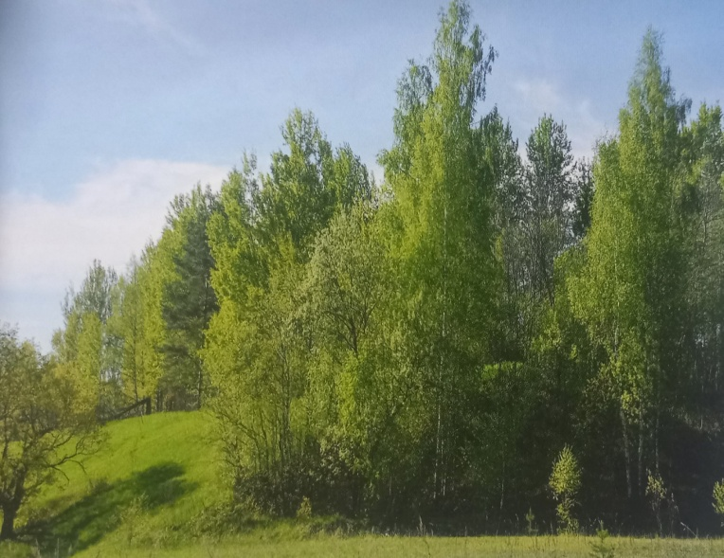
Рис.13 Моренная гряда (19)
Рис.14 Моренная гряда (19)
Слева от дороги Пено-Ширково, возле деревни Нечаевщина на северо-восточном побережье озера Пено. Длина около 500м, высота 12м. образовалась из скоплений обломочного материала, оставленного отступающим ледником (последнее оледенение 10-12 тыс. лет назад). Мыс гряды занимает древнее городище Нечай-городок на западной окраине д. Нечаивщина. Датируется 1тыс. до н.э.
Следующий наш объект находится в центре нашего туристического маршрута, в поселке Пено.
Пеновское городское поселение п. Пено
Пено – поселок городского типа, административный центр Пеновского района Тверской области. Посёлок расположен на реке Волга, её притоке реке Жукопа и озере Пено, в 242 км к западу от областного центра. Железнодорожная станция на линии Бологое — Полоцк.
Общая площадь поселения составляет 6909,7 га.
Возник в 1906 году как пристанционный посёлок, выросший рядом с одноимённой деревней. В 1911 году по соседству с посёлком Пено предприниматель Савва Тимофеевич Морозов основал деревоперерабатывающее предприятие со своим посёлком; позднее оба посёлка слились, поглотив также соседние деревни Изведово, Зуево, Швецово, Бубново и Тиницы. 1 июня 1929 года посёлок Пено стал центром вновь образованного Пеновского района.
Статус посёлка городского типа (рабочий посёлок) — с 1930 года.
В годы Великой Отечественной войны немецко-фашистские войска на несколько месяцев заняли посёлок. В окрестностях посёлка действовали партизанские отряды. 23 ноября 1941 года в посёлке у железнодорожной водокачки (находилась рядом с вокзалом) фашисты после пыток расстреляли одного из организаторов партизанского движения, комсомолку Лизу Чайкину, которой в 1942 году было посмертно присвоено звание Героя Советского Союза.
А теперь, я прошу обратить ваше внимание на великую реку – Волгу.
- Река Волга
Щедрая, широкая, раздольная
Волга величавая течет.
Своенравная, как птица – вольная,
Все «ключи» собрав наперечет.
Шумная, бурливая, привольная…
Теплоходы катит по волнам.
По ночам – степенная, спокойная –
Ластится к пологим берегам.
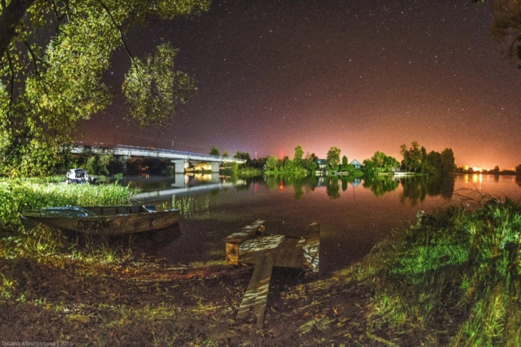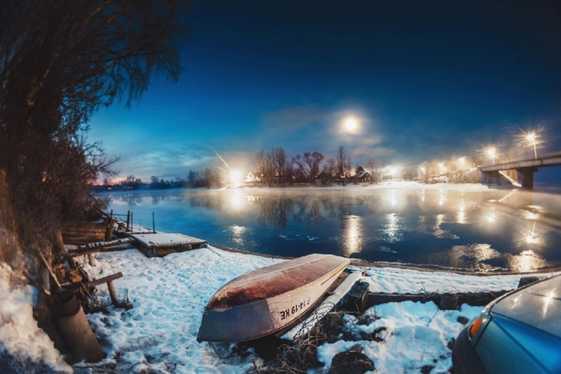
Рис.15 Река Волга вид на автомобильный мост (19)
Рис.16 Река Волга вид на автомобильный мост (19)
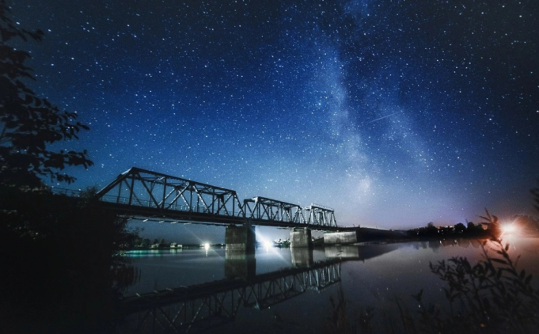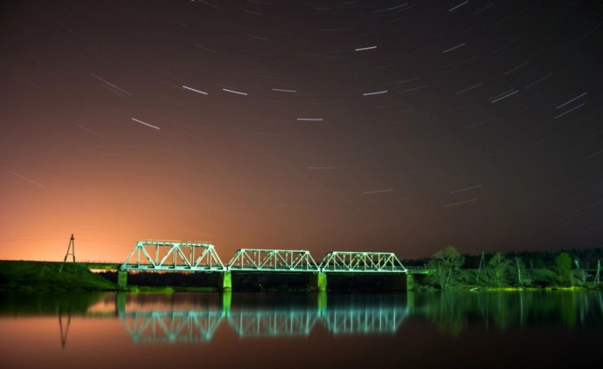
Рис.17 Река Волга вид на железнодорожный мост (19)
Рис.18 Река Волга вид на железнодорожный мост (19)
Одна из крупнейших рек на Земле и самая большая по водности, площади бассейна и длине в Европе, а также крупнейшая в мире река, впадающая в бессточный (внутренний) водоём.
Длина реки составляет 3530 км (до постройки водохранилищ — 3690 км), а площадь водосборного бассейна — 1360 тыс. км²
Следующая точка нашего маршрута, с которой я хочу вас познакомить, это озеро Пено.
- Озеро Пено
Застыло озеро зеркальной синевой,
В него березки косы опустили
И отражаясь под прозрачною водой,
Как птичьи стаи облака поплыли.
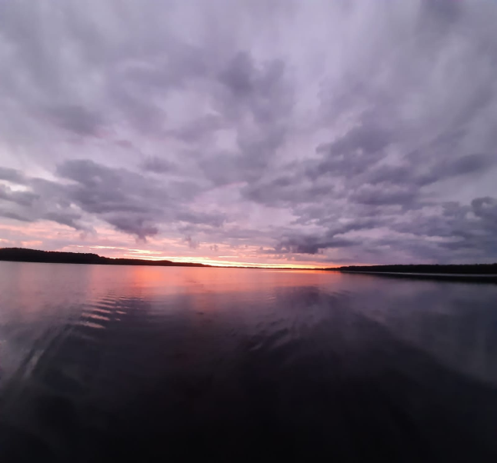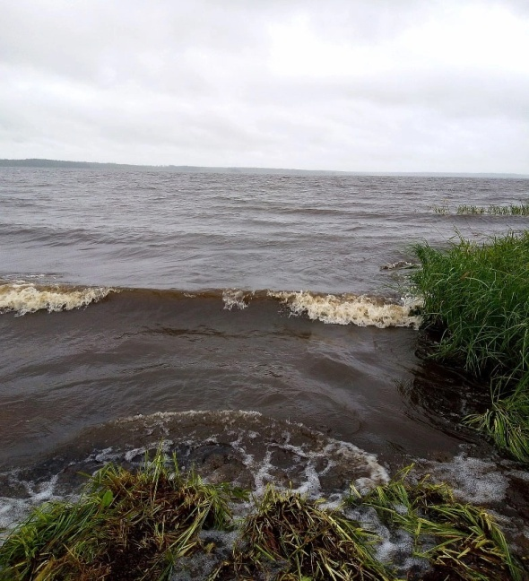
Рис.19 Озеро Пено (фото автора)
Рис.20 Озеро Пено (фото автора)
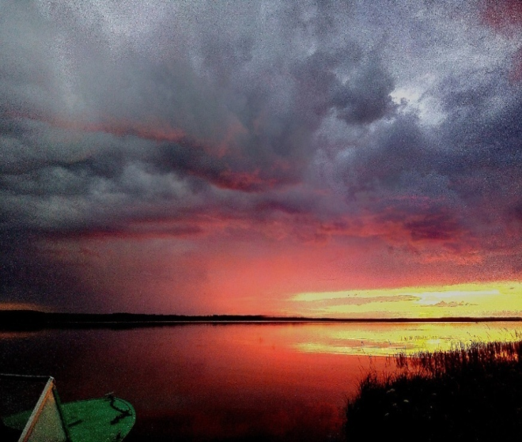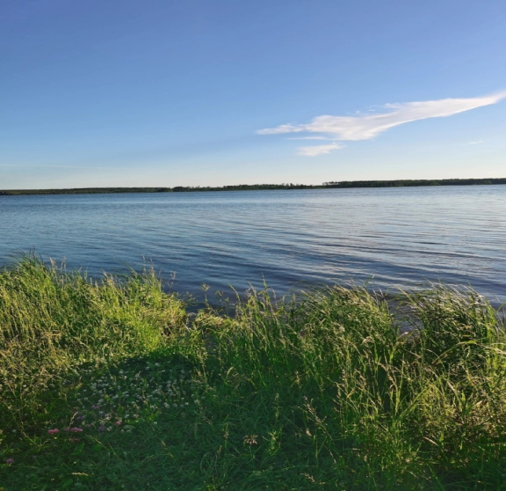
Рис.21 Озеро Пено (фото автора)
Рис.22 Озеро Пено (фото автора)
Озеро Пено является одним из Верхневолжских озер, находится в верхнем течении реки Волги, на северо-западе Тверской области. Название в переводе с финского языка означает «узкое». Площадь озера — 16.7 кв. километров, средняя глубина 3 метра, а максимальная — 17.4. Оно овальной формы, вытянутое с севера на юг. Береговая линия протянулась на 38.7 километров. Имеются два залива по середине, которые вдаются в западный и восточный берега. Западный залив называется Ореховским, потому что в него впадает река Ореховка. Восточный залив именуется Кстовским, по названию деревни на берегу.
Озеро считается одним из самых чистых среди Верхневолжских озер. Вокруг растут хвойные и мелколиственные леса, богатые на грибы и ягоды. Но имейте в виду, что в лесу также водятся и дикие звери, поэтому не стоит заходить слишком далеко. Некоторая часть берегов заболочена, но встречаются и высокие сухие берега. В юго-восточной части расположился поселок Пено. Когда-то озеро было судоходным, сейчас оно используется для отдыха, рыбалки и охоты.
Далее мы проследуем на уникальное место нашего поселка – Степанову горку.
- Степанова горка
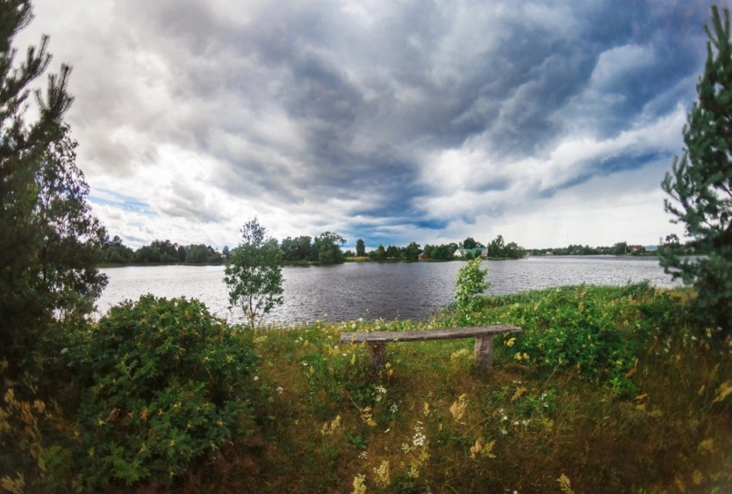
Рис.23 Вид со Степановой горки на р. Волгу (19)
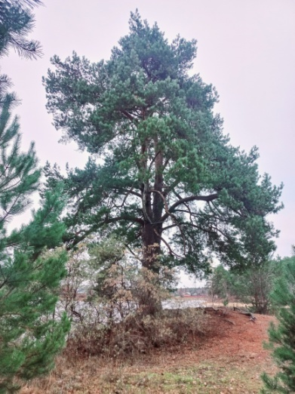
Рис.24 Памятник природы 300-летня сосна (фото автора)
В самом конце улицы Водная находиться одно из любимых мест отдыха не только пеновцев, но и гостей нашего поселка – Степанова Горка. Здесь уютно и находится приятно. Посидеть на скамеечке, глядя на воду, на отражающие тихим вечером в её глади дома и сосны. Побродить меж деревьев, наслаждаюсь тишиной и покоем… Главный инициатор всех дел, связанных с сохранением Степановой Горки как исторического места в поселке, – краевед Александр Дмитриевич Кольцов. Здесь установлены две памятные доски. Одна – после мостика у тропы – информируют о том, что парк заложен 1 октября 2005 года, вторая – у местной достопримечательности, трехсотлетней сосны являющиеся памятником природы. Трехсотлетняя сосна за века своей жизни повидала много. Лес дремучий, в котором родилась, сменился полем. Разрабатывал его Степан, прапрадед Марии Ивановны Тюденковой, коренной жительницы Пено, которая родилась, выросла и всю свою жизнь прожила здесь, у Степановой сопки, так называли это место в стародавние времена.
А сейчас мы увидим церковь Сергия Радонежского.
- Церковь преподобного Сергия Радонежского
Я в храме почитаю тишину,
Святых икон безмолвное дыханье –
Воистину святую красоту,
Бескрайнее духовное сознанье...
Я в храме почитаю свет икон –
Глаза людей, предызбранных от Бога,
Прославленных превыше всех времен
Творцом вселенной вечного чертога...
Я в храме почитаю глас души,
Что обнажает сердце перед Богом
С желанием стяжать одной любви,
Чтоб в сердце оставаться вместе с Богом.
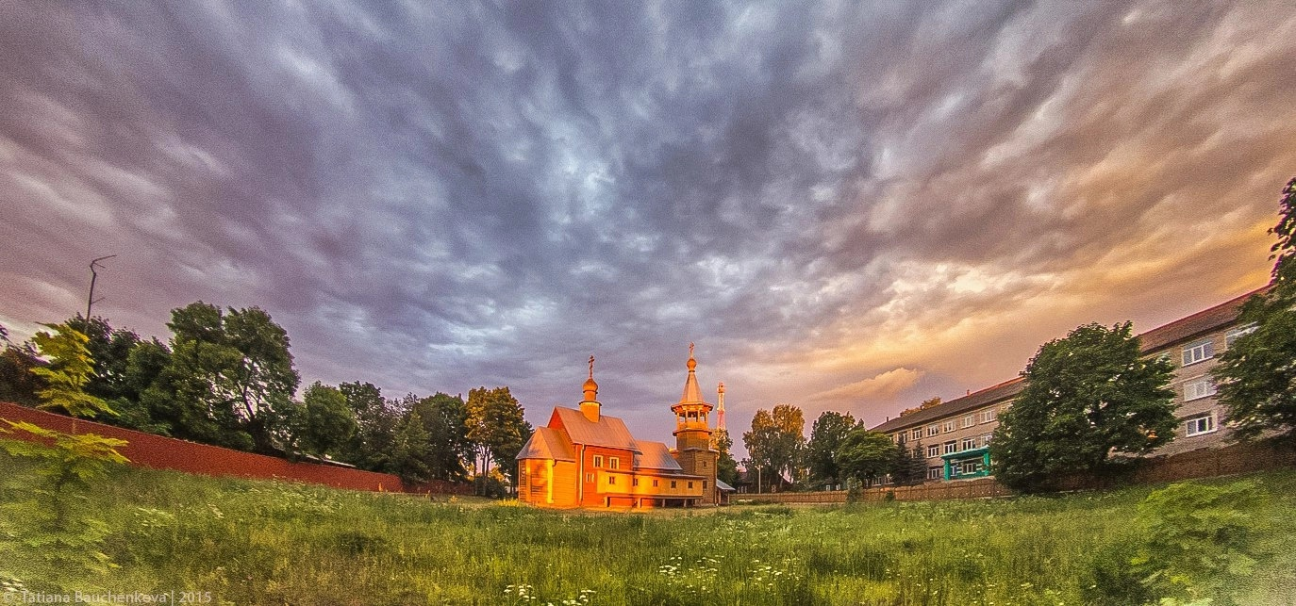
Рис.25 Церковь Сергия Радонежского (19)
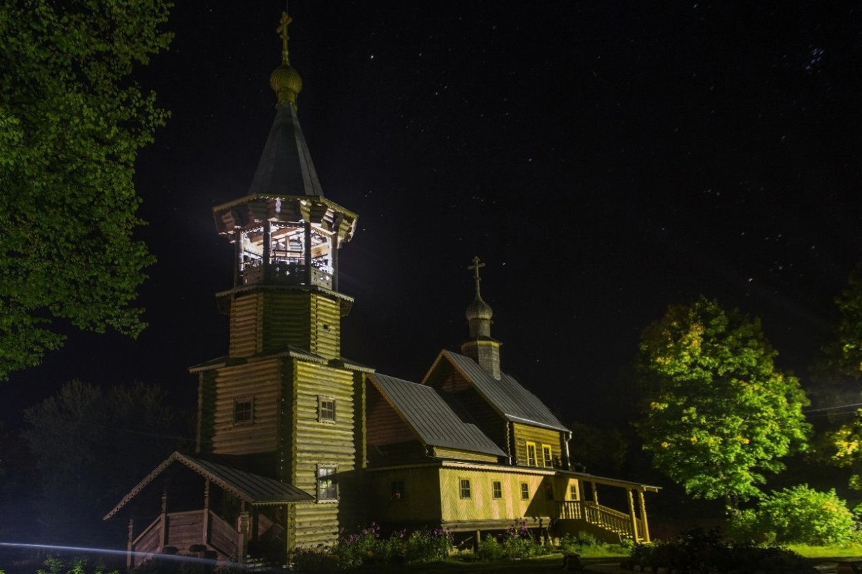
Рис.26 Церковь Сергия Радонежского в ночное время (19)
21 июня 1999 года во время крестного хода по реке Волге в Пено был заложен храм в память о заступнике Земли Русской преподобного Сергия Радонежского. Строительство храма продолжалось менее полутора лет. Он был построен всем миром. 22 декабря 2000 года состоялось освящение храма. В 2007 году была построена колокольня. Вскоре на нем был установлен колокол, и впервые за 100-летнюю историю посёлка Пено малиновый звон разлился над Верхневолжскими озерами и верхней Волгой.
Далее мы с вами проследуем в краеведческий музей, который находится в здании МБОУ Пеновской СОШ им. Е.И.Чайкиной, которая располагается напротив данной церкви.
- Краеведческий музей
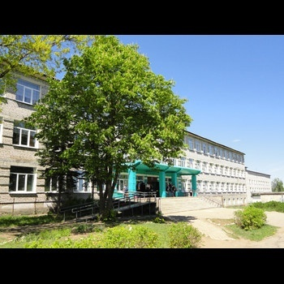
Рис.27 Здание МБОУ «Пеновской СОШ им. Е.И.Чайкиной», в которой находится краеведческий музей (13)
Музей был открыт 4 ноября 1982 первоначально находился в здании на ул. Лесная д. 15, на территории Пеновской восьмилетней школы, где с 2009 года разместилось начальное звено Пеновский СОШ, а музей «справил новоселье» в основном здании – на ул. 249 стрелковой дивизии, д.14. Тем, что музей появился и существует более трех десятков лет, время от времени пополняется экспонатами, район обязан краеведу А.Д. Кольцову. Он – главный его хранитель. Еще в те годы Александр Дмитриевич понимал, что времена стремительно меняются. И то, что определяло быт и обычаи людей вчера и сегодня, до завтрашнего дня будет лишь отжиты, лишь воспоминанием. А значит важно успеть «поймать» воплощение исторического мгновения при смене эпох. В музее видим орудия труда каменного века, минералы и горные породы, предметы крестьянского быта, флору и фауну Пеновского края. Немалое место занимает свидетельство военных лет. Именно здесь усилиями А.Д. Кольцова пожалуй лучше всего представлен наш край в то трагическая время. Удивительно и то, что зафиксированы биографии не только земляков, погибших в сражениях Великой Отечественной, но есть подробные рассказы о тех, кому посчастливилось вернуться и трудиться дальше на своей Родине.
А теперь я хочу ознакомить с историей Героя СССР, отважной, храброй, смелой, честной, верной землячкой, героиней Пеновского района, чей подвиг был известен каждому советскому школьнику и взрослому – Елизаветой Ивановной Чайкиной.
- Музей им. Е.И.Чайкиной
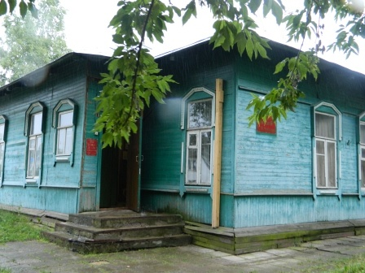
Рис.28 Музей им. Е.И.Чайкиной (1)
Музей был создан в 1973 году по решению Осташковского ГК КПСС и Калининского областного краеведческого музея. И стал носить имя Лизы Чайкиной – Героя Советского Союза.
В экспозиции представлены бесценные экспонаты. Личные вещи партизан и советских воинов, фотографии, подлинные документы. В музее также воссоздана обстановка комнаты, в которой жила Лиза Чайкина.
Много вещей военной поры было передано в музей жителям района. Например в экспозиции есть тульский самовар – единственная вещь, оставшаяся от деревни Ксты, уничтоженной немцами.
Музей посещали не только жители Тверской области, но и других уголков нашей страны, в том числе Великого Новгорода, Петропавловска- Камчатского, Москвы, Сургута. Есть записи студентов из Перу, Кубы, стран ближнего зарубежья, космонавтов, ветеранов 249-й стрелковой дивизии, освобождавшей Пено, участников олимпийского пробега Ленинград – Москва.
Находится на Советской улице, д.6.
Следующая точка нашего путешествия находится в Охватском сельском поселении, в которое я хочу вас пригласить.
Охватское сельское поселение (23 км от п.Пено)
Охватское сельское поселение занимает площадь 58 000 га. Административный центр – поселок Охват. Составе поселения еще 25 населенных пунктов.
Поселок Охват расположен на отрогах Валдайской возвышенности, примерно на одинаковом расстоянии от районных центров Пено и Андреаполь. Он раскинулся по обоим берегам озера Охват, через которое протекает Западная Двина, берущая свое начало в 15 км от поселка через Охват идет ветка Октябрьской железной дороги Бологое - Великие Луки. На въезде в поселок ваше внимание привлечет поклонный крест справа от дороги.
А сейчас мы проследуем к святому месту Охватского поселения, откуда берет свое начало река Западная Двина.
- Исток реки Западная Двина (Дер. Щеверёво)
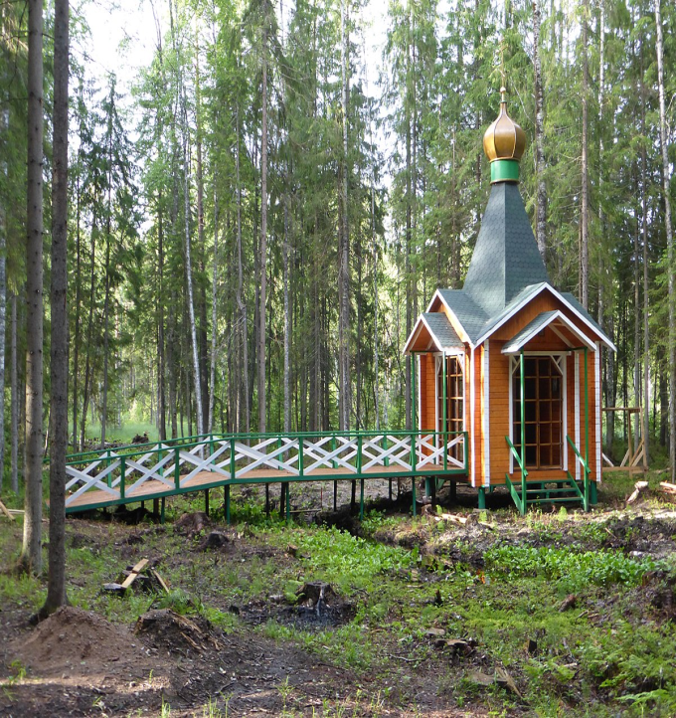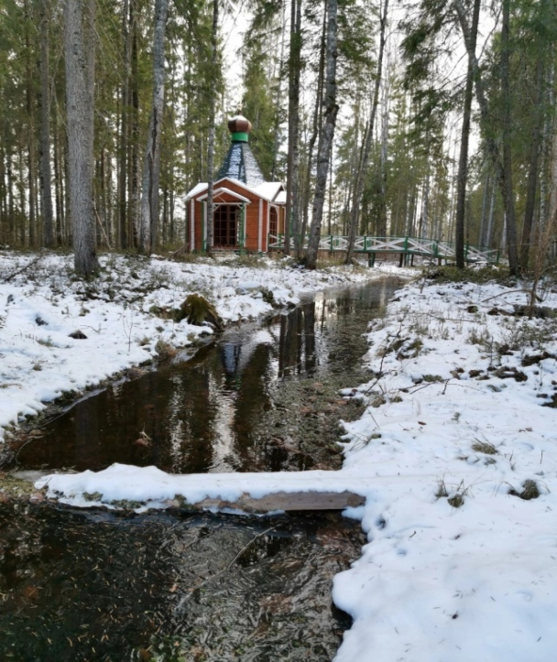
Рис.29 Часовня р.Западная Двина (18)
Рис.30 Часовня р.Западная Двина (18)
Памятное место у истока Западной Двины, много лет пребывавшее в глубоком запустении, весной 2014 года преобразилась: новые мостки ведут к недавно построенной часовне. Во время шествия XVI Волжского Крестного хода она освящена во имя Святителя Николая, покровительствующего путешествующим и плавающим. Стены окрашены в цвет янтаря – прозрачно-желтый с оранжевым оттенком. Этот цвет имеет тройственный смысл. Жёлтый в православии символизирует истину и отражает посвящение религиозного сооружения тому или иному святителю, пророку или апостолу. Третье значение хоти мирское, но символическим образом исходящие из названия самой реки: в глубокой древности Западная Двина называлась Янтарной, поскольку вела она к Янтарному, Балтийскому побережью, где добывали янтарь, самым распространенным оттенком которого является желтый. Три входа символизируют три государства, по территории которых протекает река Западная Двина – Россия, Белоруссия и Латвия. Над центральным входом и внутри часовни – образа святителя Николая. Об иконах для часовни позаботился настоятель храма преподобного Сергия Радонежского протоиерей отец Михаил (Лебедик). Венчает часовню золоченый крест, изготовленный мастерами из знаменитого Софрино. Декоративные двери часовни закрыты на маленький замочек, рядом на гвоздике висит ключ. Можно зайти вовнутрь, поклониться образу святого Николая, сотворить молитву.
Далее мы посетим Серёдкинское сельское поселение и побываем в необычайно красивом месте.
Серёдкинское сельское поселение
В Серёдкинском сельском поселении площадь составляет 204,8 га. В состав входят 10 населенных пунктов. По территории Серёдкинского сельского поселения протекает река Жукопа и река Ветожетка.
Точкой нашего путешествия по Пеновскому району, в Охватском сельском поселении стала Церковь Знамения Пресвятой Богородицы.
- Церковь Знамения Пресвятой Богородицы на погосте Ветожетка
Богородица слёзы приемлет
Наших душ, покаяньем омытых.
Нам, нечистым,
Пречистая внемлет
И читает, как в книгах раскрытых,
Все слова, что ещё не сказали
Искажённые плачем уста.
А у ног Её ангелы пали,
Воспевая.… Я тоже! Я та –
Недостойная — что пред иконой
Припадая кричит:
«Принеси К Бога-Сына небесному трону
Ты „Помилуй“ моё и „Спаси!“.
На защиту Твою уповаю,
Всеблагого Пречистая Мать
И на милость надеюсь, ведь знаю -
ОН не может Тебе отказать...
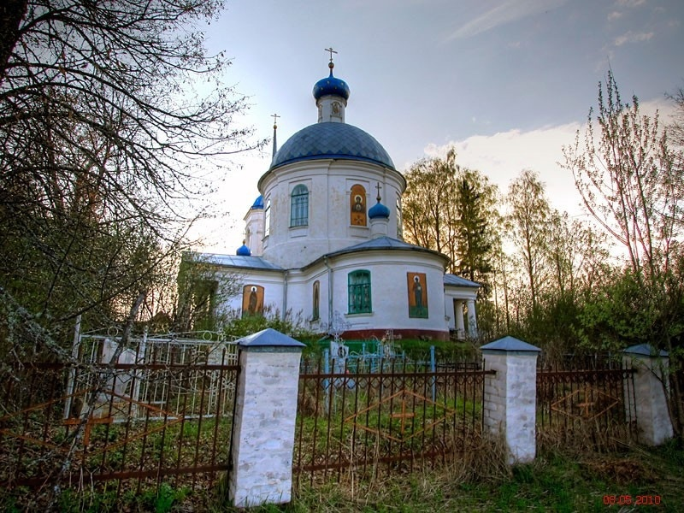
Рис. 31 Церковь Знамения Пресвятой Богородицы (3)
Знаменская церковь (церковь во имя иконы Божией Матери «Знамение») с. Ветожетка Пеновского р-на находится на высоком левом берегу р. Ветожетки. Она была построена в 1809-1820 гг. на средства дворян Корбутовских и прихожан-крестьян на месте сгоревшей деревянной церкви во имя мученицы Параскевы Пятницы (1696), стоявшей, в свою очередь, на месте небольшого женского Пятницкого монастыря, упомянутого в 1589 г.
На небольшом кладбище недалеко от церкви находится надгробие с надписью: «Герой Бородина Псковского Кирасирского полка майор Андрей Николаевич Корбутовский родился 1785 г. 25 октября. Скончался 1830 года». Рядом с ним — ещё несколько надгробий представителей рода осташковских дворян Корбутовских.
Знаменская церковь, скорее всего, строилась как усадебная. Здание выполнено в стиле позднего классицизма. Церковь имеет строгие пропорции с минимальным количеством барочных элементов. Фасады храма выполнены в стиле классицизма, планировка здания –традиционная. С первого взгляда композиция храма напоминает стоящую на четверике ротонду. Южный и северный фасады выделены тосканскими четырехколонными портиками с фронтонами. На самом же деле основу здания составляет купольная ротонда, которая покоится на крестчатом основании. К восточной части креста добавлена апсида полуциркульной формы, западная часть выполнена немного меньше боковых. Освещение храма – через окна ротонды, это создает оптическую иллюзию высокого подкупольного пространства. Апсиды пределов имеют циркульное очертание. В архитектуре Знаменской церкви чувствуется свободное переплетение различных приемов украшения фасадов.
Живопись интерьеров храма – масляная, относится к более позднему периоду. До наших дней дошло несколько икон 18 в., среди которых наибольший интерес представляет икона "Всех скорбящих радости" тверской школы письма. Церковь имеет невысокую двухъярусную колокольню. Рядом с церковью с незапамятных времен находится деревянная часовня и родник, освященный в ее честь. Вплоть до начала 20 в. церковь не перестраивалась. В настоящее время теплая часть церкви выглядит также, как и при помещике Андрее Корбутовском.
В 1910 г. в Ветожетку был назначен священником отец Михаил Шнитников – выдающийся пастырь, который оставил о себе добрую память. В 1914 году благодаря его усилиям была построена школа с преподаванием общих предметов Закона Божия и многих крестьянских ремесел. В 1916 г. им были введены в школе уроки трудового обучения: для девочек – вязание, рукоделие, шитье, вышивка; для мальчиков – столярное дело. Эта церковная школа была одной из самых лучших как в Осташковском уезде, так и в Тверской губернии.
В советский период и во время войны храм не пострадал. В январе 1942 г. Ветожетка была освобождена. В 1944 г. было получено разрешение от властей на продолжение служб в церкви. До 1949 г. здесь продолжал служить отец Михаил Шнитников. В 1962-1965 гг. из притеснения Православной Церкви во всей стране священника здесь не было. С 1976 года и до наших дней настоятелем Знаменской церкви является игумен Арсений.
Знаменская церковь является единственной в Пеновском районе, церковное имущество которой практически в полном объеме было сохранено. Сохранилась также роспись потолков и стен.
Наш маршрут далее проходит через необычное место – Ворошиловское сельское поселение.
Ворошиловское сельское поселение (от дер.Щеверево 7км)
Ворошиловская сторона… Прекрасная и таинственная, полная небылиц и былей, как ни одна другая сторона в нашем крае. Куда ни ступит нога – то старинное место, куда ни бросишь взор – все загадка… В состав Ворошиловского поселения, площадь которого составляет 41 593 га, входят 26 населенных пунктов, центр поселения – село Ворошилово. На территории поселения насчитывается 45 озер и 15 рек. Первое упоминание о Ворошилово относится к 1896 году. Старое название села – Ново-Васильевское. Это была владельческая усадьба купца-лесопромышленника Николая Александровича Линина. Интересно, что до сих пор сохранилась одна из первых построек села: дом напротив поклонного креста.
Перед самой революцией в 1916 году барин Линин продал имение Ворошилово фабриканту Морозову
Наше путешествие по Ворошиловской земле начинается с посещения краеведческого музея.
14.Ворошиловский краеведческий музей им. И.И.Смирнова
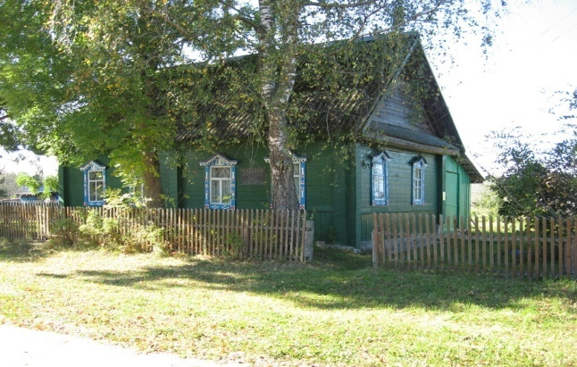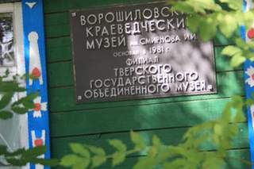
Рис.32 Ворошиловский краеведческий музей им. И.И.Смирнова (5)
Рис.33 Ворошиловский краеведческий музей им. И.И.Смирнова (5)
Краеведческий музей имени Иван Ивановича Смирнова – хранилище уникальной, древней и очень богатой историей Ворошиловского края. Дата основания музея 5 мая 1969 года.
Музей создавался на общественных началах. Откликнувшись на просьбы И.И. Смирнова, местные жители стали приносить предметы быта и рукоделия, документы, награды, денежные знаки, артефакты военного времени и др., которые и составили основу экспозиции.
Со временем музей стал уникальным центром культуры, местом, которое стало притягательным для каждого жителя уже в течение жизни нескольких поколений. Он дает яркое и достоверное представление о жизни тверской деревни конца XIX–начала XX в. В экспозиции представлены материалы о жизни многих дворян – помещиков этого края, особенно о роде Челищевых.
Давайте проследуем к следующему объекту данного поселения.
- Церковь Святой Троицы на погосте Отолово
Здесь всё напомнит мне о лучшем –
Зачем жила я и живу,
Благодаря за хлеб насущный,
Молясь Небесному Отцу...

Святой молитвой окрыляясь,
Во Свете Господа Христа
Я вижу сердце, освещаясь
Чудесной милостью Творца...

И обновленный мир душевный,
Распространяясь и любя,
Подарит сердцу Храм Священный,
Где ЕСТЬ Господь Творец ... и я.
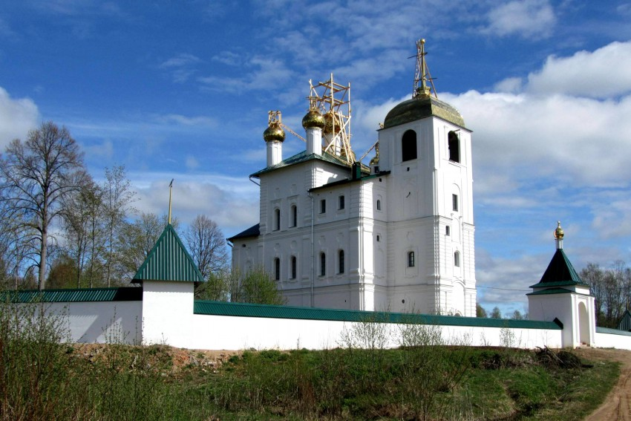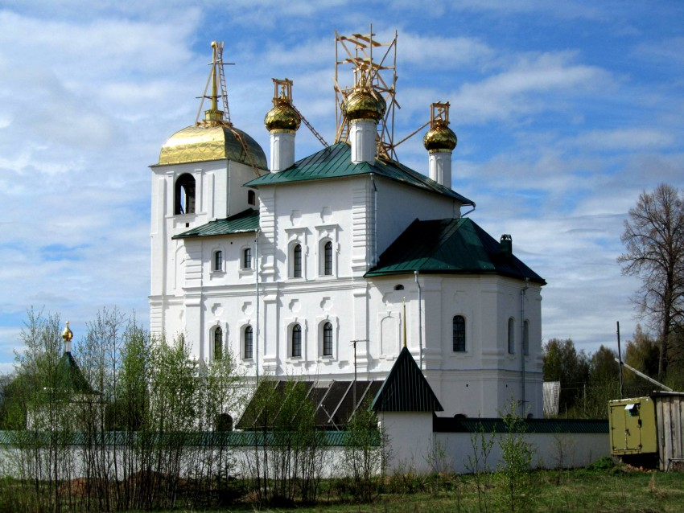
Рис. 34 Церковь Святой Троицы (19)
Рис. 35 Церковь Святой Троицы (19)
Церковь в Отолово в 1767 году построил помещик Иван Сергеевич Челищев. До сих пор удивляют величественность и масштаб этого культурного православного сооружения. На первом этаже храма с приделами пророка Илии и преподобного Нила служба шла с Покрова до Пасхи (зимняя церковь), на втором этаже с приделами Святой Троицы и святителя Николая служба велась с Пасхи до Покрова. Около Отолово есть место, которое называется «Кирпичный сарай» - здесь делали кирпич для храма. За свою историю храм повидал многое. В годы войны была разобрана часовня. Пропали многие иконы и книги, исчезли огромные хрустальные люстры. С 1991 года началось вторичное возрождение храма, а с 1994 год здесь проводятся богослужения. Церковь находится вблизи красивейшего озера Отолово.
Чтимые святые: святитель Николай Мирликийский Чудотворец, преподобный Нил Столобенский, пророк Илия, мученица Параскева
Известные люди, похороненные в ограде храма: разграбленное захоронение-усыпальница семьи помещиков Челищевых - строителей храма, в храме под полом - помещица Е.И.Отто (Челищева), последний иерей храма перед закрытием отец Георгий Голубев.
Далее мы посетим Чайкинское сельское поселение.
Чайкинское сельское поселение
Чайкинское сельское поселение занимает площадь в 41 286 га. В состав входят 24 населенных пункта.
Поселение расположено в восхитительно красивом месте Пеновского района на берегах озер Пено и Вселуг. Необыкновенно синих озер на его территории 15, и 7 речек небольших, но изумительно красивых. Население здесь всегда жило рыбным промыслом да заготовкой леса.
Я хочу вам предложить полюбоваться восхитительной рекой в деревне Ляды.
16.Река Кудь (дер Ляды)
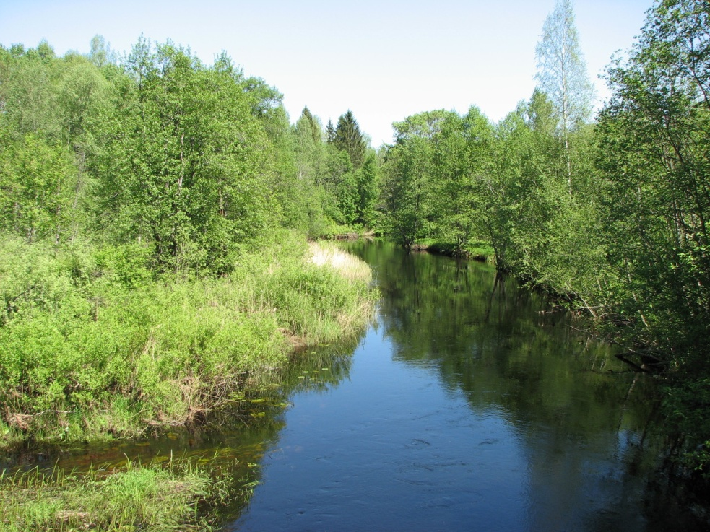
Рис.36 Река Кудь (11)
Название переводится как «работа». Это самая красивая река, длинна – 30 км, извилистая, в ней много светлых больших камней, напоминающих огромные продолговатые яйца и образующие бурлящие пороги. Когда-то Кудь была очень полноводная – по ней сплавляли лес с верховья, сейчас она обмелела, но не стала менее привлекательной.
Давайте проследуем на следующий объект нашего маршрута.
- Яблонское озеро
Озеро лесное,
Дивной красоты,
Нежно голубое
Зеркало воды.
Сосны -великаны,
Смотрят сверху вниз.
Запах листьев пряный,
В воздухе повис.
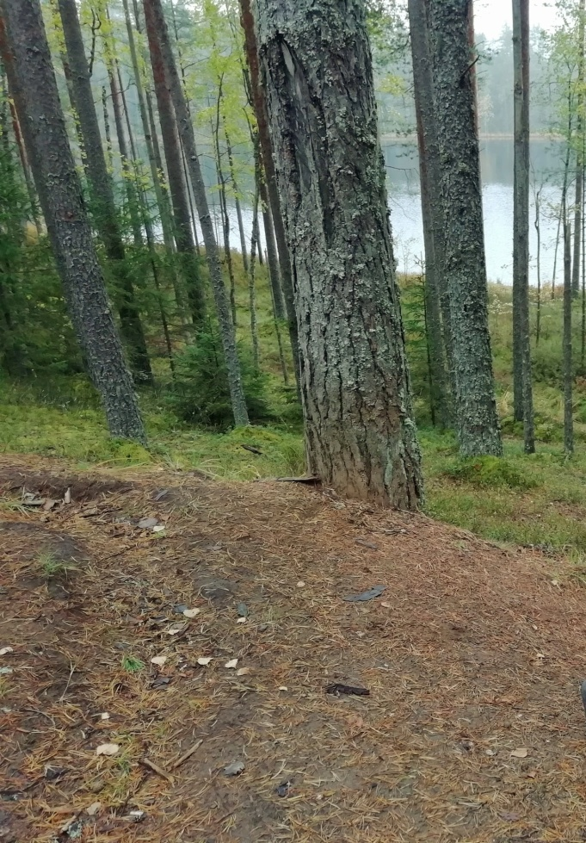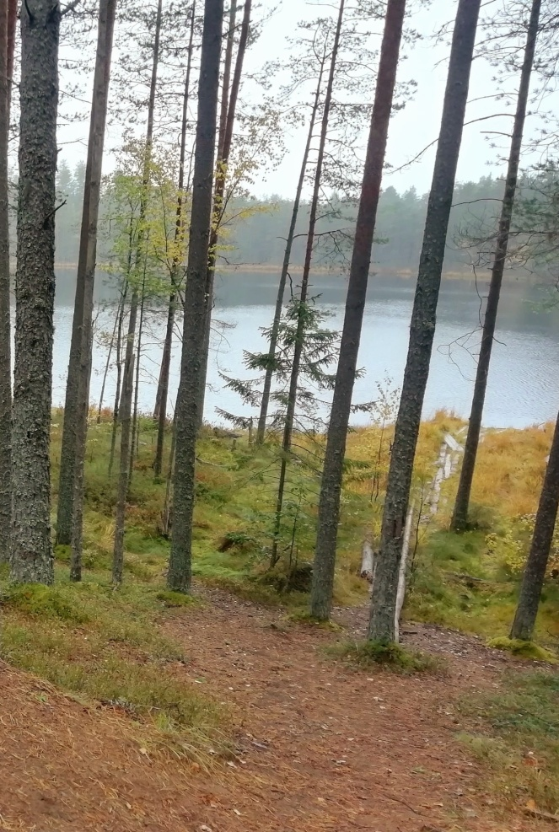
Рис 37 Яблонское озеро (фото автора)
Рис.38 Яблонское озеро (фото автора)
Необычайной красоты озеро, которое притаилось в лесной чаще, находящееся вдоль автодороги «Пено-Слаутино», привлекает туристов своей красотой и уникальностью ( имеет форму блюдца). Местное название озера – Малое Блюдце.
Наше путешествие проходит через Рунское сельское поселение.
- Рунское сельское поселение
С XVIII века территория поселения входила:
- в 1708—1727 гг. в Санкт-Петербургскую (Ингерманляндскую 1708—1710 гг.) губернию, Тверскую провинцию,
- в 1727—1775 гг. в Новгородскую губернию, Тверскую провинцию,
- в 1775—1796 гг. в Тверское наместничество, Осташковский уезд,
- в 1796—1929 гг. в Тверскую губернию, Осташковский уезд,
- в 1929—1935 гг. в Западную область, Пеновский район,
- в 1935—1944 гг. в Калининскую область, Пеновский район
- в 1944—1957 гг. в Великолукскую область, Пеновский район
- в 1957—1963 гг. в Калининскую область, Пеновский район
- в 1963—1973 гг. в Калининскую область, Осташковский район
- в 1973—1990 гг. в Калининскую область, Пеновский район
- с 1990 в Тверскую область, Пеновский район.
В современных границах Рунское сельское поселение занимает площадь в 60 418 га. Образовалось путем слияния Рунского и Слаутинского сельских округов в 2006 году. Населённых пунктов – 32.
В данном поселении мы посетим с вами 2 объекта.
Первый объект – церковь Рождества Христова.
- Церковь Рождества Христова на Хвошне
Серебряный маленький Ангел
В зале церковном летал
И солнечным светом прекрасным –
Незримо и зримо – сиял!

Свечением радости в силе
Летел, где во Взгляде Творец,
И взмахом серебряных крыльев
В пространстве иконы исчез...

Храни меня, солнечный Ангел,
В стремлении сердца к любви;
Да будет мой путь – лучезарный,
Под сенью молитвы души

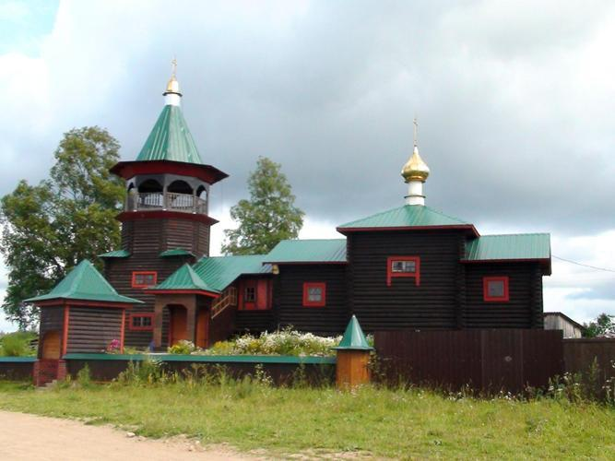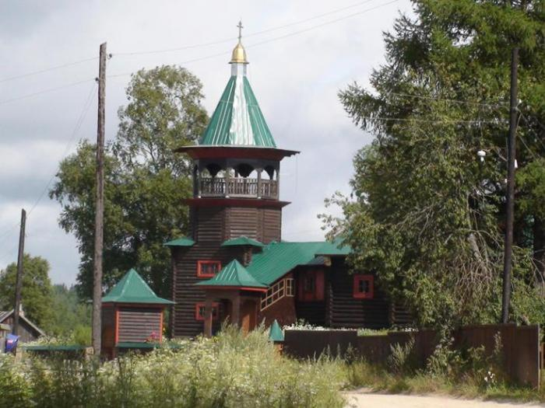
Рис.39 Церковь Рождества Христова (15)
Рис.40 Церковь Рождества Христова (12)
Достаточно надежно время строительства первой церкви на погосте Хвошня и основание самого погоста можно датировать промежутком между 1646 и 1659 гг. Дело в том, что в 1759 г., испрашивая благословение на строительство новой деревянной церкви вместо обветшавшей. И прихожане указывали на существование в церкви (видимо, на иконостасе) «подписи», из которой «значит, что более уже ста лет» прошло с постройки храма. Поэтому, принимая во внимание эпидемию чумы 1654 г., после которой храм едва ли бы стали строить, и учитывая приставку «более», можно датировать основание храма временем около 1650 г.
Впервые церковь описана в Переписной книге Ржевского уезда 1678 г.: «На погосте над озером Хвошня при церкви Рождества Христова поп Иван Ипатов, у него ж во дворе дьячек Степашка, пономарь Ивашка да просвирница Агафьица Дементьева».
Следующим по времени упоминанием о погосте Хвошня служит случай с исцелением крестьянина Осташковской слободы Ивана Лазарева Нехорошева, получившего исцеление от злых духов возле погоста Хвошня после его паломничества в Нилову пустынь (это произошло между 1662 и 1687 гг., чудо упоминается в полных списках жития прп. Нила начиная с XVIII в.).
Хвошня - вся территория нынешнего Рунского (плюс озеро). А изначально надел был еще больше - на бывшей церковной земле стояла в ХVIII - XIX вв. государственная деревня Великуша. На сдачу земли и озера в аренду и жил причт нового прихода. Первая церковь в Хвошне имела два престола: Рождества Христова и Николая Чудотворца.
Майор Алексей Иванович и его жена Ирина Мироновна Арбузовы выступили в августе 1759 г. среди инициаторов обновления и расширения деревянной церкви. Храмоздательная грамота была им выдана 15 января 1760 г., в ней предписывалось «церковь строить по подобию протчих святых церквей доброю архитектурою, и в олтарех престолы поставить в указанную меру, а именно в вышину аршина шти вершков с соцкою, в длину аршина осьми вершков и ширину аршина четырех вершков, и жертвенники зделать на восток» Но фактически церковь была построена уже осенью 1759 г. В новом храме престолов было уже три: Рождества Христова, Николая Чудотворца и иконы Знамения Пресвятой Богородицы - наверняка последний появился в честь семейной святыни новгородцев Арбузовых.
Уважаемые туристы, наше путешествие подходит к концу и заключительным объектом нашего показа будет озеро Хвошня.
- Озеро Хвошня
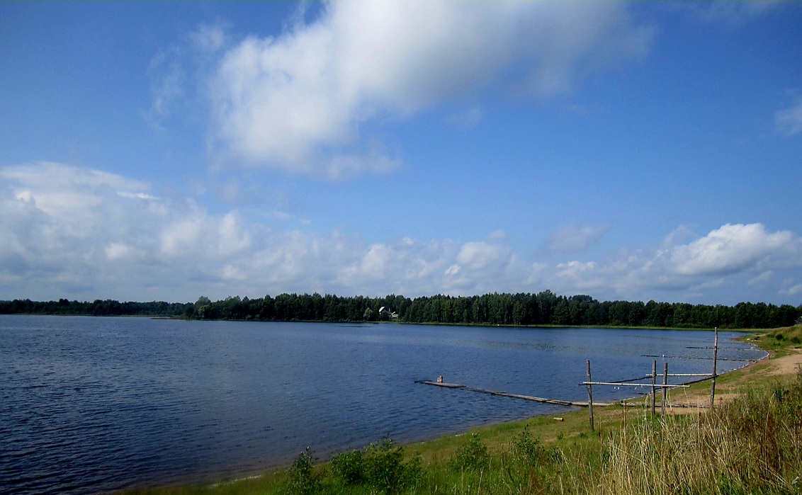
Рис.41 Озеро Хвошня (19)
По данным государственного водного реестра России относится к Верхневолжскому бассейновому округу, водохозяйственный участок реки — Волга от истока до Верхневолжского бейшлота, речной подбассейн реки — бассейны притоков (Верхней) Волги до Рыбинского водохранилища. Речной бассейн реки — (Верхняя) Волга до Куйбышевского водохранилища (без бассейна Оки).
Заключение
Я, надеюсь, Пеновский район встретил вас радушно и вы посетите в дальнейшем его ещё раз, для более глубокого изучения. Всего доброго!

Список литературы и источники информации
- Андрей Байков «Край родной, такой любимый». - г. Москва, 2014 год
- Валентина Никанорова, Екатерина Орлова «По знаковым местам Пеновской земли». - Поселок Пено, 2019 год
- Ветожетка // Яндекс Картинки URL: https://sobory.ru/pic/03700/03717_20190122_011347.jpg
- Волга // Википедия URL: https://ru.wikipedia.org/wiki/Волга (дата обращения: 13.11.2022).
- Ворошиловский краеведческий музей им. И.И. Смирнова // ТВЕРСКОЙ ГОСУДАРСТВЕННЫЙ ОБЪЕДИНЁННЫЙ МУЗЕЙ URL: https://tvermuzeum.ru/affiliates/VoKM (дата обращения: 08.11.2022).
- Ворошиловский краеведческий музей имени И. И. Смирнова // Яндекс Картинки URL: https://avatars.mds.yandex.net/get-altay/876204/2a000001615b4d3d5e1ce38791d8adbd0dee/XXL
- Каменная церковь Иоанна Предтечи в Ширково // вОтпуск URL: https://www.votpusk.ru/country/dostoprim_info.asp?ID=16707 (дата обращения: 08.11.2022).
- Озеро Вселуг: как добраться. Размеры и глубина. Базы отдыха, рыбалка и отзывы с фото // FB URL: https://fb.ru/article/467975/ozero-vselug-kak-dobratsya-razmeryi-i-glubina-bazyi-otdyiha-ryibalka-i-otzyivyi-s-foto (дата обращения: 13.11.2022).
- Озеро Вселуг, Тверская область - базы 2022, рыбалка, на карте // Яндекс Картинки URL: http://img.tourister.ru/files/2/6/1/9/5/9/3/4/original.jpg
- Озеро Пено // Туристер URL: https://www.tourister.ru/world/europe/russia/city/tver/lakes/33148 (дата обращения: 13.11.2022).
- Река Кудь - Творческая лаборатория НБ // Яндекс Картинки URL: https://image.jimcdn.com/app/cms/image/transf/none/path/s5326ab16e448cf55/image/ib457e65c9c968306/version/1378739097/image.jpg
- Рунский (Хвошня погост) - Рождества Христова церковь // Православные храмы Тверской области URL: http://hram-tver.ru/index.php/khramy-tverskoj-oblasti/penovskij-rajon/1247-runskij-khvoshnya-pogost-rozhdestva-khristova-tserkov (дата обращения: 13.11.2022).
- Схема проезда к компании МБОУ Пеновская средняя общеобразовательная школа им. Е.И.Чайкиной // tver.fulledu.ru URL: https://yandex.ru/images/search?text=пеновская%20сош&from=tabbar&pos=2&img_url=http%3A%2F%2Fmedia.fulledu.ru%2Ffirms%2Fcovers%2F2018.04.21.01%2Fthumbnail%2F100040000000000000123996.jpg&rpt=simage&lr=10822
- Церковь Знамения Пресвятой Богородицы // Туристический портал Тверской области URL: https://welcometver.ru/places/tserkov-znameniya-presvyatoy-bogoroditsy/ (дата обращения: 13.11.2022).
- Церковь Рождества Христова - Русский // Яндекс Картинки URL: https://photos.wikimapia.org/p/00/06/22/59/64_big.jpg
- Церковь Сергия Радонежского // Официальный сайт Администрации Пеновского района Тверской области URL: http://пеновский-округ.рф/tcerkov-sergiya-radonezhskogo.html (дата обращения: 13.11.2022).
- Ширково. Церковь Рождества Иоанна Предтечи. Архитектурный анализ и исторический экскурс. // Livejournal URL: https://muvz.livejournal.com/3689.html (дата обращения: 08.11.2022).
В работе так же использованы фотографии:
- Марины Бриккель https://vk.com/id13650094
- Татьяны Афиногеновой https://vk.com/tatianka_92

